

Universidad de Buenos Aires

Facultad de Ingeniería

Administración y Control de Proyectos Informáticos I 75.44

Ejercicio grupal – Grupo nº 7

Capacitación UARTN
Primer cuatrimestre de 2009

Integrantes:
Barrabino, Diego | 80183
Carrizo, Hernán | 83608
Fagalde, Patricio | 83810
Galli, Carolina | 81472
(administracion-de-proyectos-1-2009@googlegroups.com)

Fecha de entrega: 14/04/2009

Observaciones:

Planilla de Revisiones

Versión | Fecha | Descripción
1.0 | 10/04/2009 | Versión inicial del documento
1.1 | 19/04/2009 | Se agregó la unidad de trabajo 1.3.10 a la WBS para la capacitación en el módulo de administración de usuarios, roles y permisos.
1.2 | 19/04/2009 | Se agregaron Hipótesis y supuestos al equipo de trabajo.
1.3 | 19/04/82009 | Se puso al jefe de contenido subordinado al jefe de proyecto de CS, porque es un empleado de CS y no va a generar conflictos de poder.
1.4 | 19/04/2009 | Se modificaron los ids del equipo de trabajo porque eran difíciles de mantener. Se empezó a usar el esquema x.x.x en vez de x.
1.5 | 19/04/2009 | Se separó el grafico de ET en distintos gráficos porque quedaba muy grande y difícil de acomodar.
1.6 | 21/04/2009 | Estimaciones, planificaciones y RAM

Índice
Planilla de Revisiones 2
Índice 3
1.- WBS 4
1.1.- Requerimientos 4
1.2.- Hipótesis y Supuestos 5
General 5
1.3.- WBS 6
2.- Equipo de Trabajo 11
2.1.- Requerimientos 11
2.2.- Justificaciones 11
2.3.- Hipótesis y supuestos 12
2.4.- Diagramas 13
2.4.1.- Equipo de trabajo 13
2.4.- Diccionario de datos 16
3.- Versiones y Entregas Incrementales 20
3.1.- Requerimientos 20
3.2.- Hipótesis y Supuestos 20
3.3.- Versiones 21
3.4.- Entregas Incrementales 22
4.- Planificación de Recursos 27
4.1.- Requerimientos 27
4.2.- Hipótesis y Supuestos 27
4.3.- Estimación WBS 28
4.4.- Planificación 30

1.- WBS

1.1.- Requerimientos
Escenario: el mismo escenario de WBS para el Proyecto “Sistema UARTN”.

Para el subproyecto de Capacitación UARTN convoca a Cumplimos Siempre S.A., para que se haga cargo de la organización, ejecución y control de la capacitación a usuarios claves del sistema, quienes serán capacitadores dentro de UARTN.

El sub-proyecto de capacitación comienza el 01/03/2006.

Objetivo: construya la WBS del sub-proyecto de Capacitación, identificando el rol responsable de cada ítem.

1.2.- Hipótesis y Supuestos

General
- Se podrá solicitar a UARTN los manuales de uso de la aplicación y un período de análisis de la misma.
- UARTN proveerá un ambiente con el sistema instalado para dar las clases de modo de uso del mismo.
- No se realizarán cursos intensivos, por lo tanto no se deberá contemplar la necesidad de almuerzos, desayunos, etc.
- Cumplimos siempre no se hará cargo de la convocatoria de los usuarios a los cursos. UARTN definirá quienes asistirán a los mismos.
- Los cursos no contarán con un número muy grande de usuarios a capacitar.
- La modalidad elegida y aprobada es la de In Company, y se capacita a capacitadores de UARTN designados por la misma facultad, para que luego estos puedan capacitar a la verdadera masa de usuarios.
- Los alumnos serán capacitados opcionalmente con instructivos.

1.3.- WBS
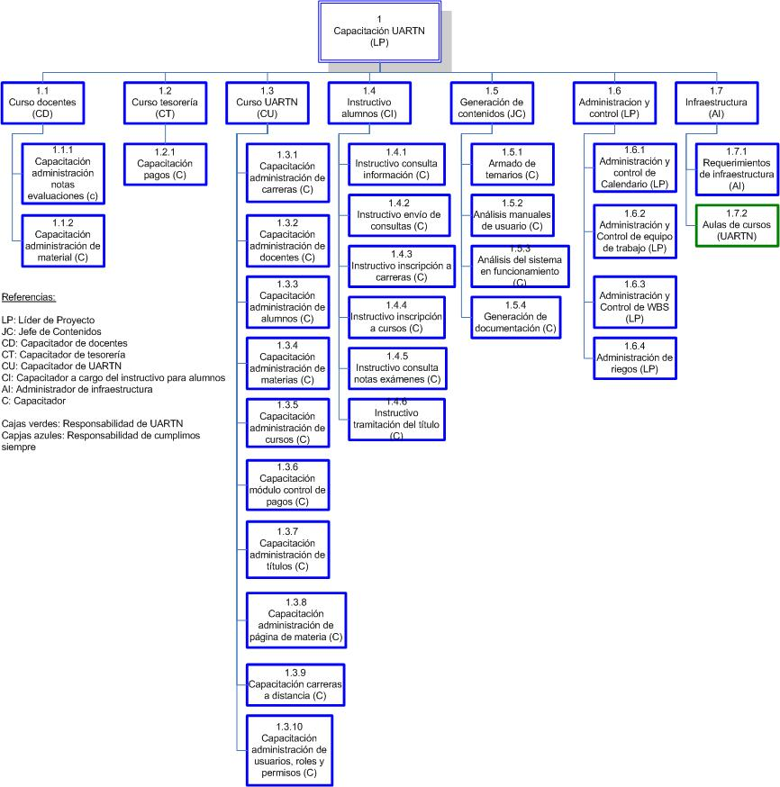
2.4.- Diccionario de datos

# | Nombre | Descripción | Tareas | Responsable | Rol
1 | Capacitación UARTN | Capacitación de los usuarios clave del sistema construido por PI S.A. para UARTN |  | Líder de proyecto 1 | Líder de proyecto
1.1 | Curso docentes | Cursos que se imparten a los capacitadores de docentes, para que estos a su vez puedan capacitar a los docentes | Análisis, relevamiento, diseño, organización, ejecución | Capacitador de docentes 1 | Capacitador de docentes
1.1.1 | Capacitación administración notas evaluaciones | Cursos para aprender a ingresar, modificar y visualizar las notas de las evaluaciones tomadas | Análisis, relevamiento, diseño, organización, ejecución | Capacitador 3 | Capacitador
1.1.2 | Capacitación administración de material | Cursos para aprender a ingresar, modificar y visualizar contenido digitalizado de la materia; soporte teórico para digitalizar documentos | Análisis, relevamiento, diseño, organización, ejecución | Capacitador 3 | Capacitador
1.2 | Curso tesorería | Cursos que se imparten a los adminsitrativos de la facultad dedicados al control de las cobranzas | Análisis, relevamiento, diseño, organización, ejecución | Capacitador de personal de tesorería 1 | Capacitador de personal de tesorería
1.2.1 | Capacitación pagos | Cursos en relación a todos los medios de pago soportados, especialmente el de pago por tesoreria, ya que implica cambiar la manera de trabajar | Análisis, relevamiento, diseño, organización, ejecución | Capacitador 6 | Capacitador
1,3 | Capacitación UARTN | Cursos que se imparten a los administrativos de UARTN, menos a los afectados a cobranzas | Análisis, relevamiento, diseño, organización, ejecución | Capacitador de UARTN 1 | Capacitador de UARTN
1.3.1 | Capacitación administrador de carreras | Cursos que se imparten a los adminsitrativos de la facultad con la postestad de admnistrar las carreras | Análisis, relevamiento, diseño, organización, ejecución | Capacitador 1 | Capacitador
1.3.2 | Capacitación administración de docentes | Cursos que se imparten a los administrativos de la facultad que manejan los datos personales y académicos de los docentes | Análisis, relevamiento, diseño, organización, ejecución | Capacitador 1 | Capacitador
1.3.3 | Capacitación administración de alumnos | Cursos que se imparten a los administrativos de la facultad que manejan los datos personales y académicos de los alumnos | Análisis, relevamiento, diseño, organización, ejecución | Capacitador 1 | Capacitador
1.3.4 | Capacitación administración de materias | Cursos que se imparten a los administrativos de los distintos departamentos de la facultad, para que puedan manejar sus materias | Análisis, relevamiento, diseño, organización, ejecución | Capacitador 1 | Capacitador
1.3.5 | Capacitación administración de cursos | Cursos que se imparten a los administrativos de los distintos departamentos de la facultad, para que puedan manejar los cursos de sus materias | Análisis, relevamiento, diseño, organización, ejecución | Capacitador 1 | Capacitador
1.3.6 | Capacitación módulo control de pagos | Cursos que se imparten al sector Cobranzas y a la Gerencia de la facultad, para que pueda generar reportes respecto a los cobros y poder interpretarlos | Análisis, relevamiento, diseño, organización, ejecución | Capacitador 1 | Capacitador
1.3.7 | Capacitación administración de títulos | Cursos que se imparten a los administrativos que deben controlar la documentación de los alumnos que piden el inicio del trámite para conseguir el título | Análisis, relevamiento, diseño, organización, ejecución | Capacitador 1 | Capacitador
1.3.8 | Capacitación de admnistración de página de materia | Cursos que se imparten a los adminsitrativos de los distintos departamentos de la facultad para que puedan manejar las páginas de cada materia | Análisis, relevamiento, diseño, organización, ejecución | Capacitador 1 | Capacitador
1.3.9 | Capacitación carreras a distancia | Cursos que se imparten a los adminsitrativos de la facultad que deben organizar el sector de educación a distancia | Análisis, relevamiento, diseño, organización, ejecución | Capacitador 1 | Capacitador
1.3.10 | Capacitación administración de usuarios, roles y permisos | Cursos que se imparten a los administrativos de la facultad que deben controlar el acceso a la aplicación y van a manejar con este fin este módulo | Análisis, relevamiento, diseño, organización, ejecución | Capacitador 2 | Capacitador
1.4 | Instructivo alumnos | Documentación para que los alumnos puedan utilizar los servicios del sistema | Análisis, relevamiento, diseño, organización, documentación | Capacitador a cargo del instructivo para alumnos | Capacitador de alumnos
1.4.1 | Instructivo consulta información | Documentación para que los alumnos puedan ver información presente en el sistema, que previamente se ha puesto a disposición | Análisis, relevamiento, diseño, organización, documentación | Capacitador 4 | Capacitador
1.4.2 | Instructivo envío de consultas | Documentación para que los alumnos puedan enviar consultas | Análisis, relevamiento, diseño, organización, documentación | Capacitador 4 | Capacitador
1.4.3 | Instructivo inscripción a carreras | Documentación para que los alumnos puedan inscribirse a las carreras que elijan | Análisis, relevamiento, diseño, organización, documentación | Capacitador 4 | Capacitador
1.4.4 | Instructivo inscripción a cursos | Documentación para que los alumnos se puedan inscribir en cursos de las materias que le tocan cursar | Análisis, relevamiento, diseño, organización, documentación | Capacitador 4 | Capacitador
1.4.5 | Instructivo consulta notas exámenes | Documentación para que los alumnos puedan consultar las notas de sus exámenes | Análisis, relevamiento, diseño, organización, documentación | Capacitador 4 | Capacitador
1.4.6 | Instructivo tramitación de título | Documentacion para que los alumnos sepan iniciar el trámite para obtener el título | Análisis, relevamiento, diseño, organización, documentación | Capacitador 4 | Capacitador
1.5 | Generación de contenidos | Generación de los contenidos tanto teóricos como prácticos de los cursos | Análisis, relevamiento, diseño, organización, comunicación con representante de PI S.A., comunicación con representante de UARTN | Jefe de contenidos 1 | Jefe de contenidos
1.5.1 | Armado de temarios | Armado y organización de los temarios a tratar en los cursos | Organizar los contenidos seleccionados | Capacitador 5 | Capacitador
1.5.2 | Análisis de manuales de usuario | Análisis y relevamiento de los manuales de usuario para comprender la aplicación, y secundariamente para informar a PI si es que no son claros | Lectura, comprensión, comunicación con PI o con UARTN ante inconvenientes | Capacitador 5 | Capacitador
1.5.3 | Análisis del sistema en funcionamiento | Verificación sobre el sistema de que lo escrito en el manual de usuario es correcto, y revisión general | Verificación, pruebas | Capacitador 5 | Capacitador
1.5.4 | Generación de documentación | Armado de la documentación para los cursos | Estructurar los temarios y crear la documentación | Capacitador 5 | Capacitador
1.6 | Administación y control | Administración y control del proyecto | Administración de proyecto | Jefe de Proyecto 1 | Jefe de Proyecto
1.6.1 | Administración y control del calendario | Armado de calendario a partir de la WBS y reajustes consecuentes | Análisis, relevamiento, reporte de estado actual, generación de documentación, sincronización, recepción de reportes de fallos, reajustes, puesta en marcha de retrabajo | Líder de proyecto 1 | Líder de proyecto
1.6.3 | Administración y control de la WBS | Armado de WBS y modificaciones debidas a administración de cambios | Análisis, relevamiento, reporte de estado actual, generación de documentación, sincronización, recepción de reportes de fallos, reajustes, etc. | Lider de proyecto 1 | Lider de proyecto
1.6.2 | Administración y control de equipo de trabajo | Armado de equipo de trabajo, según perfiles y roles requeridos, y cantidad en bruto de trabajo y modificaciones necesarias | Análisis, relevamiento, diseño de grupos, impacto de las modificaciones. | Líder de proyecto 1 | Líder de proyecto
1.6.4 | Control de riesgos | Prevención de posibles riesgos y administración de sus consecuencias | Análisis, relevamiento, comunicación, disparo de cambios en planificación, etc. | Líder de proyecto 1 | Líder de proyecto
1.7 | Infraestructura | Relevamiento y control de materiales y ambientes necesarios para el dictado de los cursos |  | Líder de proyecto de UARTN 1 | Líder de proyecto de UARTN
1.7.1 | Requerimientos de infraestructura | Definición de requerimientos de infraestructura necesarios para el dictado de los cursos. | Análisis, relevamiento, planificación de recursos. | Líder de proyecto de UARTN 1 | Líder de proyecto de UARTN
1.7.2 | Aulas de cursos | Preparación y equipamiento de las aulas con los recursos necesarios para dar los cursos. | Obtención de recursos, preparación y armado de aulas. | Líder de proyecto de UARTN 1 | Líder de proyecto de UARTN

2.- Equipo de Trabajo

2.1.- Requerimientos
Escenario: El mismo escenario de Diseño de la WBS para el Proyecto “Capacitación para UARTN”.

Objetivo: Identifique los roles necesarios para el Proyecto, diagramando la estructura del equipo de trabajo. Incluya la descripción de cada rol, con las funciones que tendrá en el proyecto y sus responsabilidades.

2.2.- Justificaciones

- Elegimos un modelo que parte de una estructura de pares y después nos muestra estructuras jerárquicas que dependen de algunos pares, porque consideramos que es el modelo que nos provee mejor manejo de la dinámica implicada en desarrollar un proyecto.
- Círculo de pares: decidimos colocar en el círculo de pares a los roles Líder de Proyecto PI, Líder de Proyecto CS. Jefe de contenidos, Líder de Proyecto UARTN, Sponsor y Gerencia, porque consideramos que son los roles realmente clave en lo que hace a la conducción del proyecto. Nos aseguramos de esta manera:
  - una gerencia para dirimir conflictos y en un caso muy extremo cancelar el proyecto
  - representantes de todas las partes fuertes involucradas como PI, Cumplimos siempre, UARTN al mismo nivel, para poder manejar las cadenas de mando de la mejor manera posible y no tener que escalar hasta la gerencia por cualquier problema menor.
  - el sponsor, que por otra parte forma parte de la gerencia, para solucionar cualquier problema de recursos o de soporte al sistema, sobre todo en la gerencia
  - el jefe de contenidos, que se encarga de definir qué temas serán tratados en la capacitación, y administrarlos.
- Estructuras jerárquicas: consideramos las estructuras jerárquicas bajo el Líder de Proyecto de CS y bajo el Líder de Proyecto de UARTN, porque son las estructuras que en nuestro contexto necesitamos. De esta manera, la estructura de la organización del equipo de trabajo contempla la colaboración entre UARTN y el equipo de CS, lo cual es muy importante para que el proyecto sea exitoso.

2.3.- Hipótesis y supuestos

- UARTN consigue el Sponsor.
- El Sponsor podrá representar a UARTN en la gerencia, por lo que no se pondrá nadie más de UARTN en la gerencia.

2.4.- Diagramas

2.4.1.- Equipo de trabajo

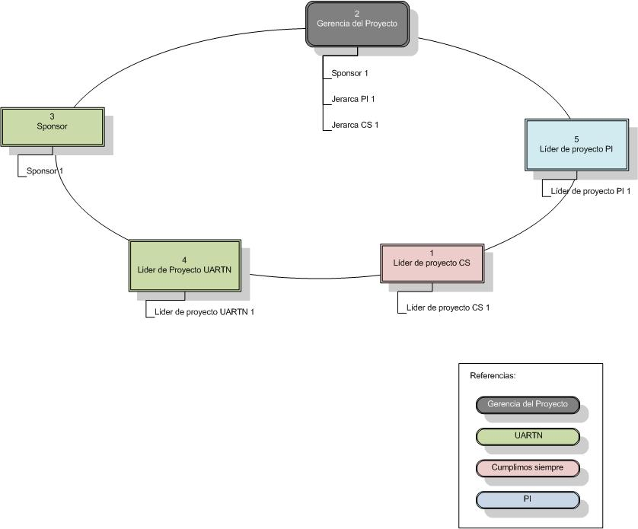

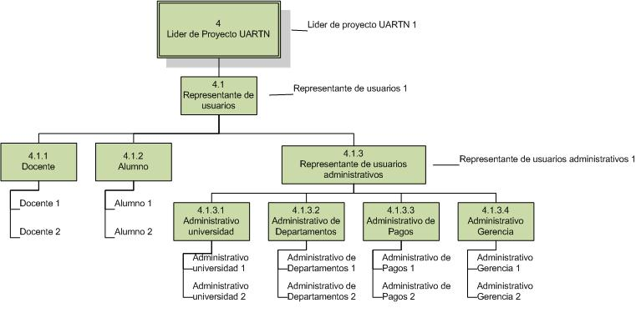
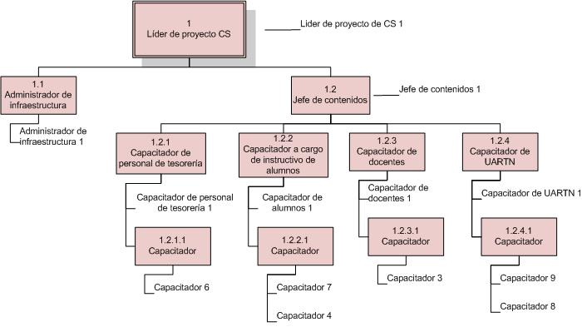

2.4.- Diccionario de datos

Id | Rol | Descrpción | Funciones | Responsabilidades
1 | Líder de proyecto CS | Organiza, administra y se responsabiliza del curso del proyecto, sea satisfactorio o no. | Organizar, supervisar, administrar, corregir, ser responsable, coordinar | Es responsable por el resultado del proyecto de capacitación, administra controla y organiza la WBS, el calendario, los jefes de capacitación, dialoga con el sponsor
1.1 | Administrador de infraestructura | Se ocupa de tareas relacionadas a la administración del equipamiento y espacio físico necesarios para el dictado de los cursos. | Coordinar con el responsable de las aulas de UARTN.  Realizar relevamiento de requerimientos de infraestructura necesarios para el dictado de los cursos.  Realizar listado de requerimientos de equipamiento para el dictado de los cursos y verificar que los mismos sean satisfechos.  Realizar acciones para satisfacer los requerimientos mencionados. | Es responsable de conocer y comunicar todos las necesidades de infraestructura para asegurar que estén disponibles para el dictado de los cursos.
1.2 | Jefe de contenidos | Rol a cargo de seleccionar uno por uno todos los tópicos que van a ser tratados en la capacitación, y de organizarlos y administrarlos | Analizar, relevar, administrar, organizar, elegir, estructurar los temarios a tratar en los cursos de capacitación | Es responsable de que todos los temas sean enseñados en la capacitación.
1.2.1 | Capacitador de personal de tesorería | Rol especializado que se hace cargo de analizar los temas necesarios para enseñar a los usuarios el manejo de los módulos de tesorería y cobros | Preparar la capacitación | Es responsable de que los usuarios aprendan a usar el módulo
1.2.1.1 | Capacitador | Rol especializado que se hace cargo de enseñar a los usuarios el manejo de los módulos de tesorería y cobros | Ejecutar la capacitación | Es responsable de que la capacitación sea comprendida por quienes la reciben
1.2.2 | Capacitador a cargo de instructivo de alumnos | Rol especializado que se hace cargo de enseñar a los usuarios el manejo de los módulos de instructivo de alumnos | Preparar la capacitación | Es responsable de que los usuarios aprendan a usar el módulo
1.2.2.1 | Capacitador | Rol especializado que se hace cargo de explicarles a los usuarios claves el manejo de los instructivo de alumnos | Ejecutar la capacitación | Es responsable de que la capacitación sea comprendida por quienes la reciben
1.2.3 | Capacitador de docentes | Rol especializado que se hace cargo de enseñar a los usuarios el manejo de los módulos de docentes | Preparar la capacitación | Es responsable de que los usuarios aprendan a usar el módulo
1.2.3.1 | Capacitador | Rol especializado que se hace cargo de enseñar a los usuarios el manejo de los módulos de docentes | Ejecutar la capacitación | Es responsable de que la capacitación sea comprendida por quienes la reciben
1.2.4 | Capacitador de UARTN | Rol especializado que se hace cargo de enseñar a los usuarios el manejo de los módulos de administración de UARTN | Preparar la capacitación | Es responsable de que los usuarios aprendan a usar el módulo
1.2.4.1 | Capacitador | Rol especializado que se hace cargo de enseñar a los usuarios el manejo de los módulos de administración de UARTN | Ejecutar la capacitación | Es responsable de que la capacitación sea comprendida por quienes la reciben
2 | Gerencia del Proyecto | Formado por las distintas partes (CS, PI y UARTN), busca consenso en el rumbo de los proyectos. | Decidir si el proyecto sigue o no, dirimir problemas políticos que escalan posiciones | Decidir si el proyecto sigue o no, y mediar entre conflictos
3 | Sponsor | Rol que se interesa en la existencia del proyecto, y que lo apoya en todo sentido bajo cualquier condición, especialmente frente a la gerencia; es parte de ella | Apoyar el proyecto en todo sentido | Es responsable de resolver los problemas de recursos y de política que afectan al proyecto
4 | Líder de proyecto UARTN | Organiza, administra y se responsabiliza del curso del proyecto del lado de UARTN | Organizar, supervisar, administrar, corregir, ser responsable, coordinar, así como la administración de los recursos | Es responsable de la vida del proyecto
4.1 | Representante de usuarios | Se encarga de coordinar la participación de los usuarios de la capacitación en el proyecto. | Asegurar que los usuarios estén disponibles cuando se los necesite.  Explicar a los usuarios sus funciones dentro del proyecto. | Es responsable de que los usuarios asistan a los cursos cuando se planifique.
4.1.1 | Docente | Representante del usuario clave docente | Recibir la capacitación para docentes clave | Es responsable de involucrarse con la capacitación en los temas que conciernen a los docentes
4.1.2 | Alumno | Representante del usuario clave alumno. | Recibir la capacitación para alumnos clave | Es responsable de involucrarse con la capacitación en los temas que conciernen a los alumnos.
4.1.3 | Representante de usuarios administrativos | Se encarga de coordinar la participación de los usuarios del sector administrativos de la capacitación en el proyecto. | Asegurar que los usuarios estén disponibles cuando se los necesite.  Explicar a los usuarios sus funciones dentro del proyecto. | Es responsable de que los usuarios asistan a los cursos cuando se planifique.
4.1.3.1 | Administrativo universidad | Representante del usuario clave administrativo de universidad | Recibir la capacitación para administrativos de universidad claves | Es responsable de involucrarse con la capacitación en los temas que conciernen a los administrativos de universidad
4.1.3.2 | Administrativo de departamentos | Representante del usuario clave administrativo de departamentos | Recibir la capacitación para administrativos de departamentos claves | Es responsable de involucrarse con la capacitación en los temas que conciernen a los administrativos de departamentos
4.1.3.3 | Administrativo de pagos | Representante del usuario clave administrativo de pagos | Recibir la capacitación para administrativos de pagos claves | Es responsable de involucrarse con la capacitación en los temas que conciernen a los administrativos de pagos
4.1.3.4 | Administrativo de gerencia | Representante del usuario clave administrativo de gerencia | Recibir la capacitación para administrativos de gerencia claves | Es responsable de involucrarse con la capacitación en los temas que conciernen a los administrativos de gerencia
5 | Líder de proyecto PI | Rol que representa a PI | Comunicarse con el Líder de proyecto para organizar reuniones para sincronizar información | Es responsable de brindar la información que se necesita para capacitar; se le deben comunicar los problemas encontrados

3.- Versiones y Entregas Incrementales

3.1.- Requerimientos

3.2.- Hipótesis y Supuestos

- Cumplimos Siempre tiene conocimiento sobre el plan de versiones y entregas incrementales propuesto por PI (respecto al desarrollo del sistema).
- Dado que no se puede poner en producción un sistema sin haber capacitado antes a los usuarios nuestro plan de versiones y entregas incrementales está altamente condicionado por el de PI.
- Suponemos que en las entregas incrementales PI capacitará a los usuarios que hagan las pruebas de aceptación. Sin embargo, para esa fecha, cumplimos siempre le entregará a UARTN los manuales de usuario y el material que se va a usar para dar la clase sobre el tema de la entrega para que puedan revisarlo y solicitar cambios (Hacer la prueba de aceptación).

3.3.- Versiones
Versión | Objetivo | ¿Qué permitirá al Usuario? | Fecha / Duración estimada | Justificación
1.0 | - Proveer los conocimientos necesarios para poder realizar la carga masiva de datos a los administrativos de la facultad que vayan a realizar esta tarea dentro de la universidad.  - Proveer a los conocimientos necesarios para utilizar las funcionalidades elementales. | - Utilizar a conciencia las funcionalidades que ofrece el sistema para la carga masiva de datos.  - Utilizar a conciencia las principales funcionalidades del sistema. | 02/01/2006 al 03/07/2006 | El personal de administración debe estar capacitado y en pleno conocimiento del módulo para realizar las tareas de carga de datos y mantenimiento de los mismos.  El objetivo es capacitar a los usuarios antes de que utilicen el sistema para puedan utilizar todas las funcionalidades que les provee correctamente.
2.0 | - Concientizar a maestros y alumnos sobre el uso de la herramienta presentada.  - Presentar las modalidades y facilidades del sistema. | - Los maestros y alumnos podrán utilizar a conciencia todas las funcionalidades que el sistema les ofrece. | 11/07/2006 al 20/12/2006 | El objetivo es capacitar a los usuarios antes de que utilicen el sistema para puedan utilizar todas las funcionalidades que les provee correctamente.
3.0 | - Capacitar al personal administrativo para el uso y control de pagos.  - Capacitar a al alumnado sobre los distintos medios de pagos  - Concientizar a los usuarios sobre la seguridad del sistema. | - Los alumnos podrán utilizar a conciencia los medios que se le ofrecen para realizar los pagos a la universidad.  - Los administrativos de la universidad podrán utilizar a conciencia las funcionalidades que el sistema les ofrece para controlar los pagos de los alumnos. | 28/12/2996 al 01/07/2007 | El objetivo es capacitar a los usuarios antes de que utilicen el sistema para puedan utilizar todas las funcionalidades que les provee correctamente
4.0 | - Capacitar al alumnado no curricular sobre el uso del sistema a distancia  - Asistencia a cursos virtuales  - Exámenes online  - Capacitar al grupo docente sobre la disponibilidad y uso del medio para brindar cursos a distancia. | - Los alumnos no curriculares podrán utilizar a conciencia las herramientas que le ofrece el sistema para realizar carreras a distancia.  - Los docentes podrán utilizar a conciencia las herramientas que le ofrece el sistema para dictar carreras a distancia. | 09/07/2007 al 5/12/2007 | Los alumnos y maestros deben tener pleno conocimiento sobre las distintas herramientas disponibles y como hacer uso de cada una de ellas.  El objetivo es capacitar a los usuarios antes de que utilicen el sistema para puedan utilizar todas las funcionalidades que les provee correctamente

3.4.- Entregas Incrementales
Versión | Entrega | Requerimientos Incluidos | ¿Qué permitirá al Usuario? | Fecha / Duración estimada | Justificación
1.0 | 1 | Material para el dictado de las clases que le permitirán a los usuarios utilizar los siguientes módulos:  - Módulo administración Alumnos.  - Módulo administración Docentes.  - Administración de usuarios, roles y permisos. | - Conocer sobre qué aspectos serán capacitados los usuarios.  - Conocer que actividades estarán capacitados para hacer los usuarios. | 02/01/2006 al 17/02/2006  (~ 1 mes y medio) | Los usuarios clave de UARTN ya van a conocer la aplicación por lo tanto ya se les puede mostrar sobre que van a ser capacitados los usuarios finales para que puedan hacer revisiones sobre el material con el cual se van a dictar los cursos.
1.0 | 2 | Material para el dictado de las clases que le permitirán a los usuarios utilizar los siguientes módulos:  - Funcionalidades incluidas en entregas anteriores.  - ABM de materias  - Módulo administración de carreras. | - Conocer sobre qué aspectos serán capacitados los usuarios.  - Conocer que actividades estarán capacitados para hacer los usuarios. | 18/02/2006 al 26/04/2006  (~ 2 meses) | Los usuarios clave de UARTN ya van a conocer la aplicación por lo tanto ya se les puede mostrar sobre que van a ser capacitados los usuarios finales para que puedan hacer revisiones sobre el material con el cual se van a dictar los cursos.
1.0 | 3 | Planificación para el dictado de los cursos, lo cual incluye detalles sobre, orden de temas, horarios e infraestructura.  Material para el dictado de las clases que le permitirán a los usuarios utilizar los siguientes módulos:  - Funcionalidades incluidas en entregas anteriores.  - Administración de cursos ofrecidos  - Asociación de correlatividades entre materias. | - Conocer sobre qué aspectos serán capacitados los usuarios.  - Conocer que actividades estarán capacitados para hacer los usuarios.  - Conocer en qué orden y en que horario serán dictados los cursos. | 27/04/2006 al 16/06/2006  (~ 2 meses) | Los usuarios clave de UARTN ya van a conocer la aplicación por lo tanto ya se les puede mostrar sobre que van a ser capacitados los usuarios finales para que puedan hacer revisiones sobre el material con el cual se van a dictar los cursos.  UARTN debe conocer cuando van a ser dados los cursos y en qué orden está planificado que se darán los mismos, para poder hacer modificaciones en esta planificación según su conveniencia.
1.0 | 4 | Estabilización |  | 17/06/2006 al 35/06/2006  (20 días)
1.0 | 5 | Realizar la capacitación. | (Objetivo de la versión) | 36/06/2006 al 10/07/2006 | Se realizará la capacitación de los usuarios clave antes de que se ponga el sistema en producción.
2.0 | 1 | Material para el dictado de las clases que le permitirán a los usuarios utilizar los siguientes módulos:  - Funcionalidades incluidas en entregas anteriores.  - Inscripción a carreras vía WEB.  - Inscripción a cursos WEB.  - Modulo de administración de calificaciones. | - Conocer sobre qué aspectos serán capacitados los usuarios.  - Conocer que actividades estarán capacitados para hacer los usuarios. | 11/07/2006 a 17/09/2006  (~ 2 meses) | Los usuarios clave de UARTN ya van a conocer la aplicación por lo tanto ya se les puede mostrar sobre que van a ser capacitados los usuarios finales para que puedan hacer revisiones sobre el material con el cual se van a dictar los cursos.
2.0 | 2 | Material para el dictado de las clases que le permitirán a los usuarios utilizar los siguientes módulos:  - Funcionalidades incluidas en entregas anteriores.  - Módulo de carga de material de las materias  - Tramitación de título | - Conocer sobre qué aspectos serán capacitados los usuarios.  - Conocer que actividades estarán capacitados para hacer los usuarios. | 18/09/2006 a 05/10/2006  (~ 1 meses) | Los usuarios clave de UARTN ya van a conocer la aplicación por lo tanto ya se les puede mostrar sobre que van a ser capacitados los usuarios finales para que puedan hacer revisiones sobre el material con el cual se van a dictar los cursos.
2.0 | 3 | Planificación para el dictado de los cursos, lo cual incluye detalles sobre, orden de temas, horarios e infraestructura.  Material para el dictado de las clases que le permitirán a los usuarios utilizar los siguientes módulos:  - Funcionalidades incluidas en entregas anteriores.  - Módulo de envío de consultas  - Aprobación de título | - Conocer sobre qué aspectos serán capacitados los usuarios.  - Conocer que actividades estarán capacitados para hacer los usuarios.  - Conocer en qué orden y en que horario serán dictados los cursos. | 06/10/2006 al 12/12/2006  (~ 2 meses) | Los usuarios clave de UARTN ya van a conocer la aplicación por lo tanto ya se les puede mostrar sobre que van a ser capacitados los usuarios finales para que puedan hacer revisiones sobre el material con el cual se van a dictar los cursos.  UARTN debe conocer cuando van a ser dados los cursos y en qué orden está planificado que se darán los mismos, para poder hacer modificaciones en esta planificación según su conveniencia.
2.0 | 4 | Estabilización |  | 13/12/2006 al 20/12/2006  (~ 1 mes)
2.0 | 5 | Realizar la capacitación. | (Objetivo de la versión) | 21/07/2006 al 26/07/2006 | Se realizará la capacitación de los usuarios clave antes de que se ponga el sistema en producción.
3.0 | 1 | Material para el dictado de las clases que le permitirán a los usuarios utilizar los siguientes módulos:  - Funcionalidades incluidas en entregas anteriores.  - Pagos por tesorería | - Conocer sobre qué aspectos serán capacitados los usuarios.  - Conocer que actividades estarán capacitados para hacer los usuarios. | 27/12/2006 al 21/02/2007  (~ 2 meses) | Los usuarios clave de UARTN ya van a conocer la aplicación por lo tanto ya se les puede mostrar sobre que van a ser capacitados los usuarios finales para que puedan hacer revisiones sobre el material con el cual se van a dictar los cursos.
3.0 | 2 | Material para el dictado de las clases que le permitirán a los usuarios utilizar los siguientes módulos:  - Funcionalidades incluidas en entregas anteriores.  - Pagos por internet | - Conocer sobre qué aspectos serán capacitados los usuarios.  - Conocer que actividades estarán capacitados para hacer los usuarios. | 22/02/2007 al 16/04/2007  (~ 2 meses) | Los usuarios clave de UARTN ya van a conocer la aplicación por lo tanto ya se les puede mostrar sobre que van a ser capacitados los usuarios finales para que puedan hacer revisiones sobre el material con el cual se van a dictar los cursos.
3.0 | 3 | Planificación para el dictado de los cursos, lo cual incluye detalles sobre, orden de temas, horarios e infraestructura.  Material para el dictado de las clases que le permitirán a los usuarios utilizar los siguientes módulos:  - Funcionalidades incluidas en entregas anteriores.  - Pagos por transferencias bancarias | - Conocer sobre qué aspectos serán capacitados los usuarios.  - Conocer que actividades estarán capacitados para hacer los usuarios.  - Conocer en qué orden y en que horario serán dictados los cursos. | 17/04/2007 al16/06/2007  (~ 2 meses) | Los usuarios clave de UARTN ya van a conocer la aplicación por lo tanto ya se les puede mostrar sobre que van a ser capacitados los usuarios finales para que puedan hacer revisiones sobre el material con el cual se van a dictar los cursos.
3.0 | 4 | Estabilización |  | 17/06/2007 al 30/06/2007  (~ 1 mes)
3.0 | 5 | Realizar la capacitación. | (Objetivo de la versión) | 1/07/2007 al 10/07/2007 | Se realizará la capacitación de los usuarios clave antes de que se ponga el sistema en producción.
4.0 | 1 | Material para el dictado de las clases que le permitirán a los usuarios utilizar los siguientes módulos:  - Funcionalidades incluidas en entregas anteriores.  - ABM Carrera.  - ABM Materias y Correlatividades.  - Inscripción de los alumnos en las carreras a distancia. | - Conocer sobre qué aspectos serán capacitados los usuarios.  - Conocer que actividades estarán capacitados para hacer los usuarios. | 11/07/2007 al 30/08/2007  (~2 meses) | Los usuarios clave de UARTN ya van a conocer la aplicación por lo tanto ya se les puede mostrar sobre que van a ser capacitados los usuarios finales para que puedan hacer revisiones sobre el material con el cual se van a dictar los cursos.
4.0 | 2 | Material para el dictado de las clases que le permitirán a los usuarios utilizar los siguientes módulos:  - Funcionalidades incluidas en entregas anteriores.  - Carga de materiales de materias.  - Administración materiales didácticos. | - Conocer sobre qué aspectos serán capacitados los usuarios.  - Conocer que actividades estarán capacitados para hacer los usuarios. | 01/09/2007 al 31/10/2007  (~ 2 meses) | Los usuarios clave de UARTN ya van a conocer la aplicación por lo tanto ya se les puede mostrar sobre que van a ser capacitados los usuarios finales para que puedan hacer revisiones sobre el material con el cual se van a dictar los cursos.
4.0 | 3 | Planificación para el dictado de los cursos, lo cual incluye detalles sobre, orden de temas, horarios e infraestructura.  Material para el dictado de las clases que le permitirán a los usuarios utilizar los siguientes módulos:  - Funcionalidades incluidas en entregas anteriores.  - ABM Exámenes | - Conocer sobre qué aspectos serán capacitados los usuarios.  - Conocer que actividades estarán capacitados para hacer los usuarios.  - Conocer en qué orden y en que horario serán dictados los cursos. | 01/11/2007 al 15/12/2007  (~ 1 mes) | Los usuarios clave de UARTN ya van a conocer la aplicación por lo tanto ya se les puede mostrar sobre que van a ser capacitados los usuarios finales para que puedan hacer revisiones sobre el material con el cual se van a dictar los cursos.  UARTN debe conocer cuando van a ser dados los cursos y en qué orden está planificado que se darán los mismos, para poder hacer modificaciones en esta planificación según su conveniencia.
4.0 | 4 | Estabilización |  | 16/12/2007 al 13/01/2008  (~ 1 mes)
4.0 | 5 | Realizar la capacitación. | (Objetivo de la versión) | 14/07/2008 al 21/01/2008 | Se realizará la capacitación de los usuarios clave antes de que se ponga el sistema en producción.

4.- Planificación de Recursos

4.1.- Requerimientos

4.2.- Hipótesis y Supuestos
- La interfaz para el módulo de facturación no requiere de ninguna capacitación dado que es una comunicación entre dos sistemas, no existe operaciones donde intervenga el usuario para dicha funcionalidad.
- Como había pocas horas de trabajo a distribuir en mucho tiempo decidimos combinar roles que supusimos compatibles para disminuir la asignación parcial de personas al proyecto.
- Se asigno 10 hs de mas por quincena a cada tarea por cada persona que hacía un cambio de rol para compartirla.
- Se pueden dar 2 cursos paralelas a los administradores de UARTN

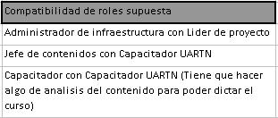

4.3.- Estimación WBS

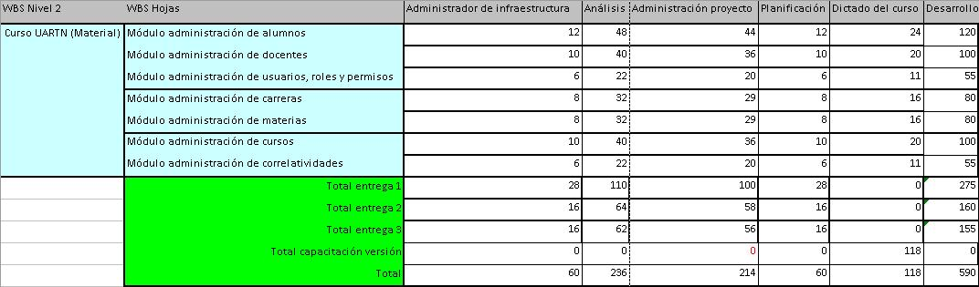
4.4.- RAM WBS

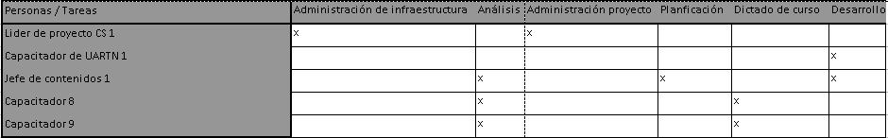

4.4.- Planificación

